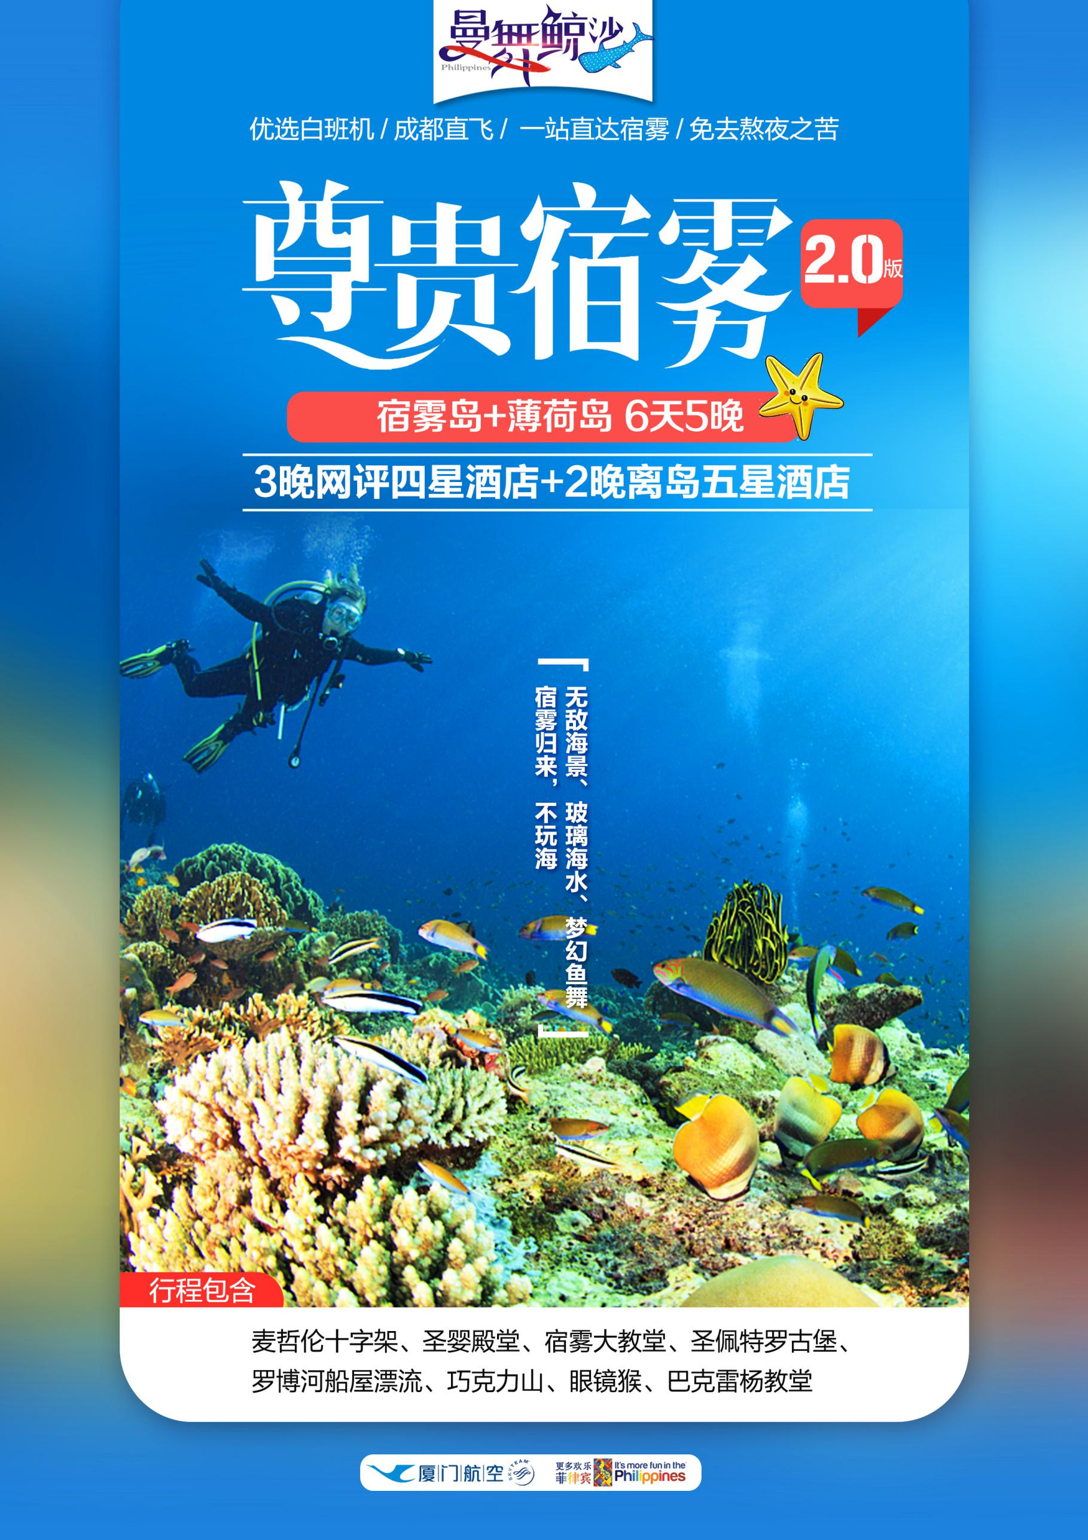

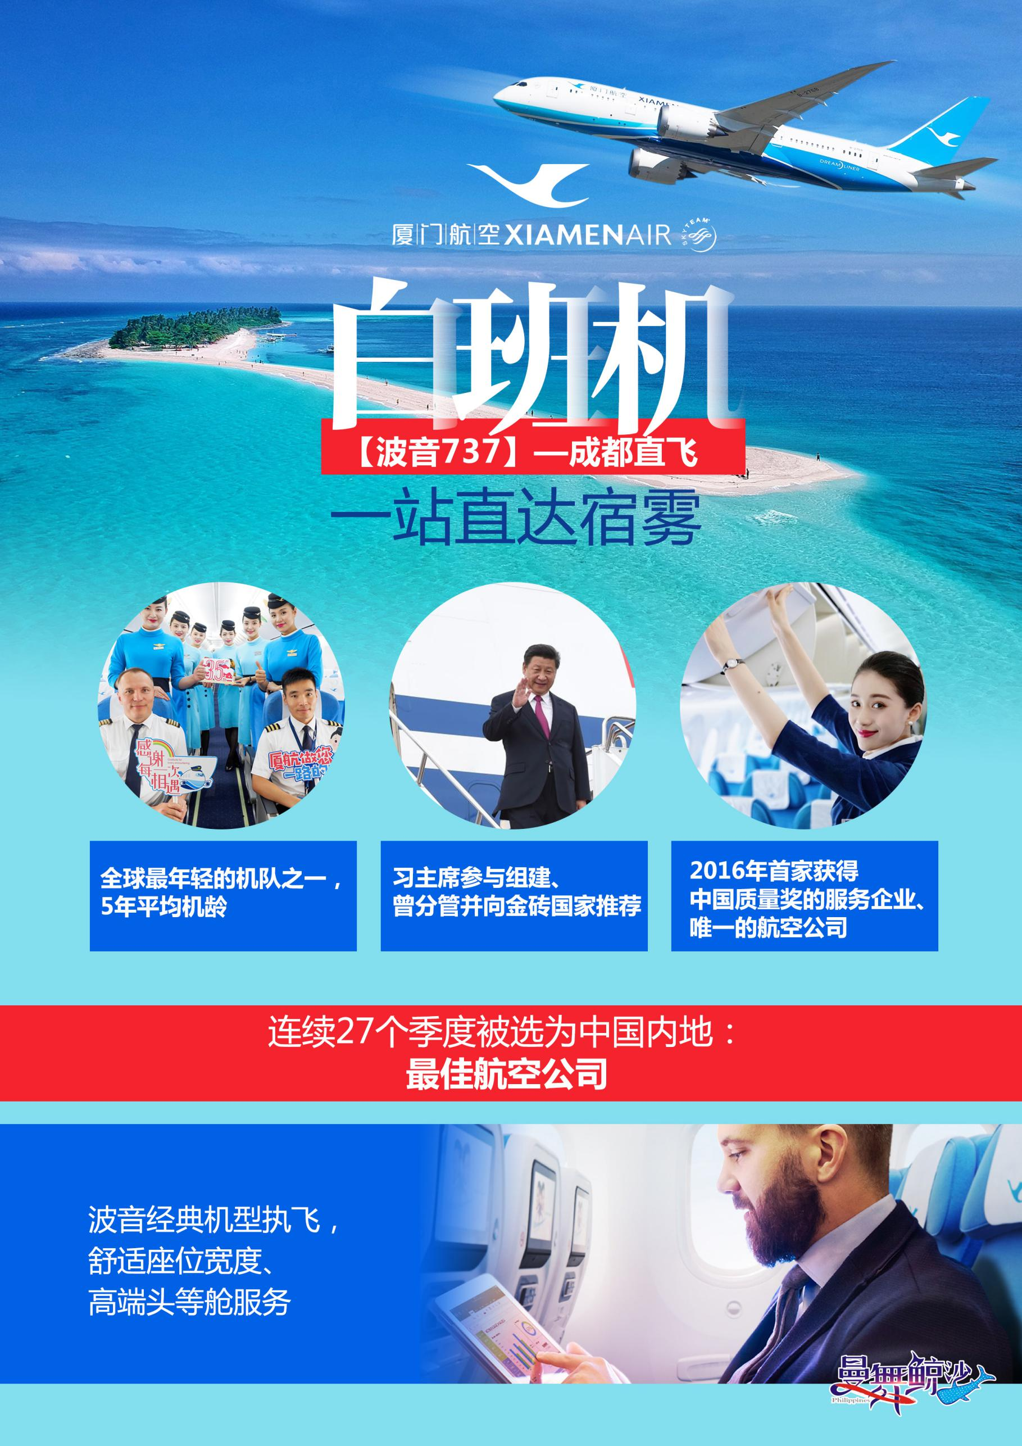

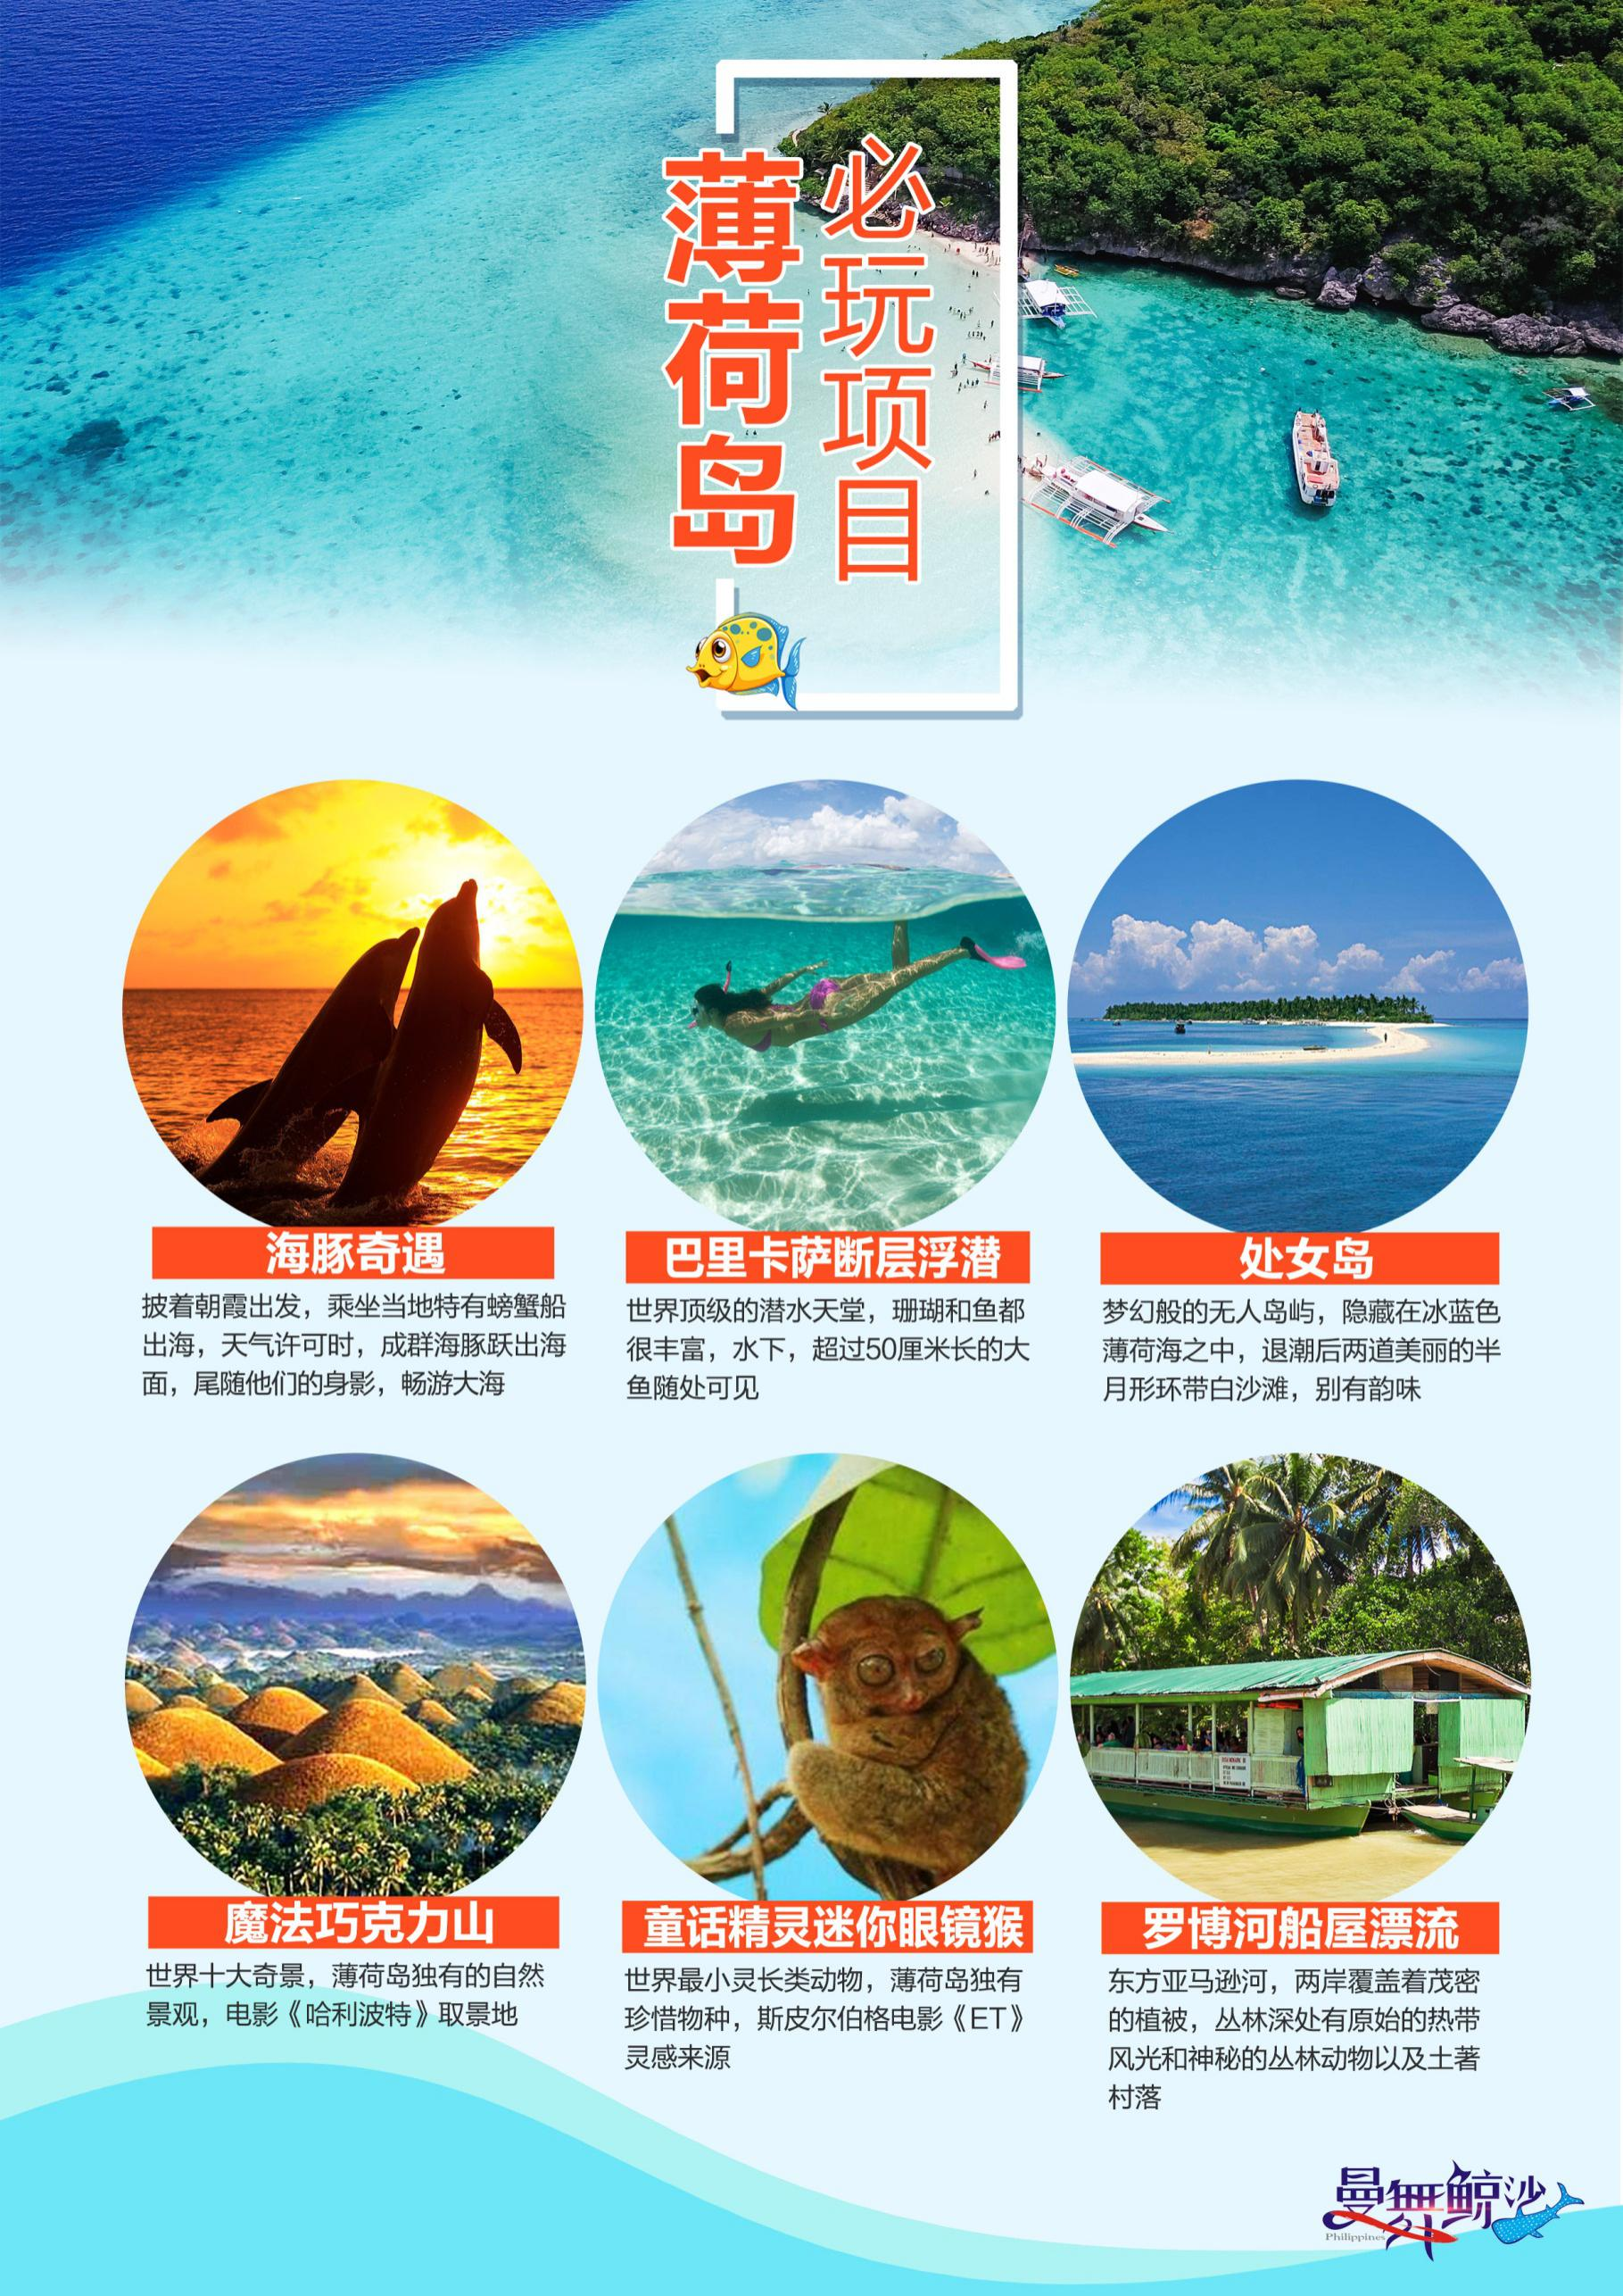

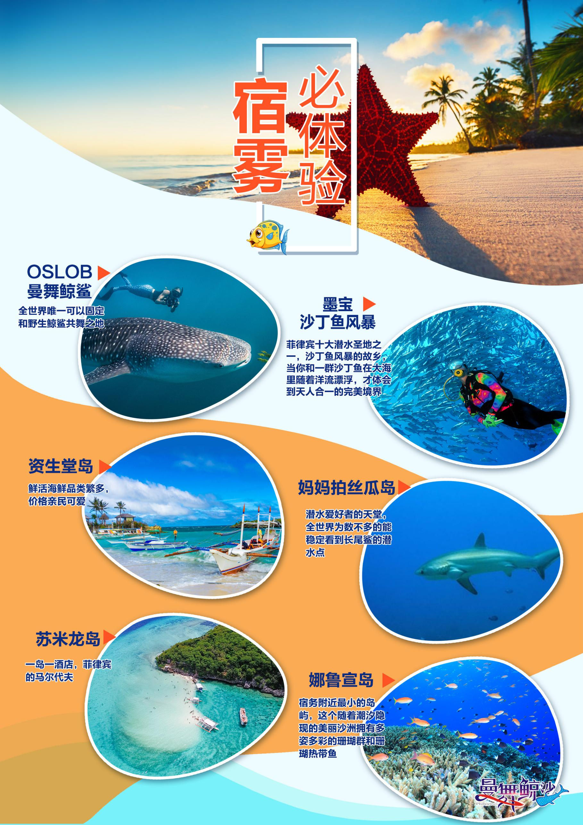

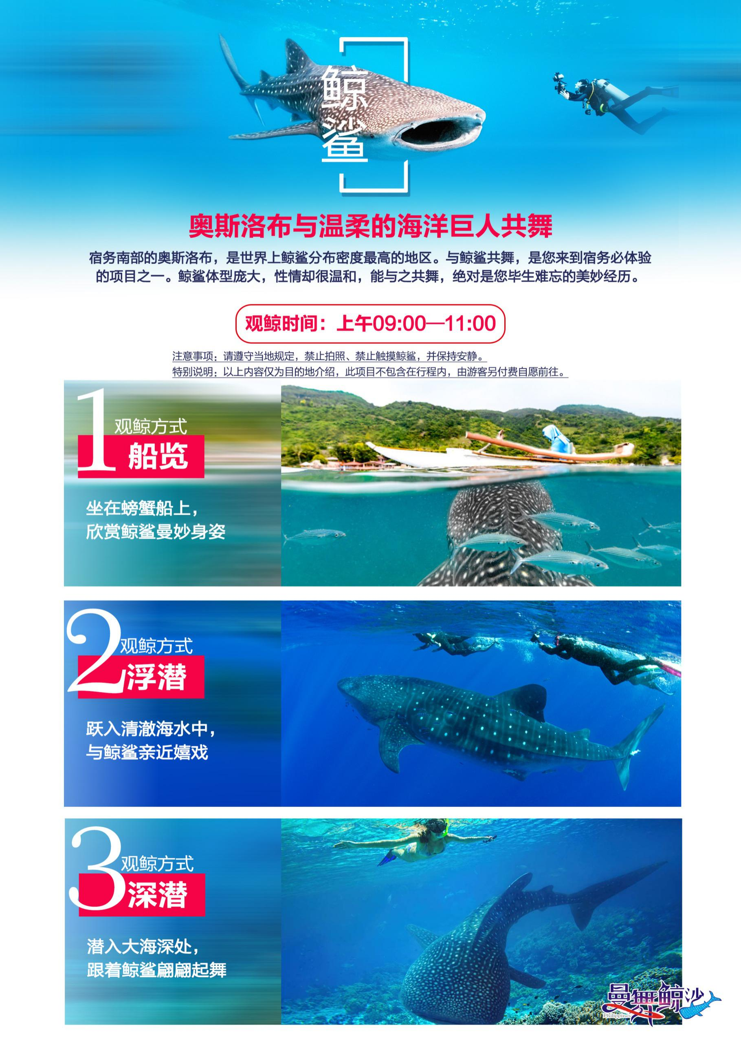

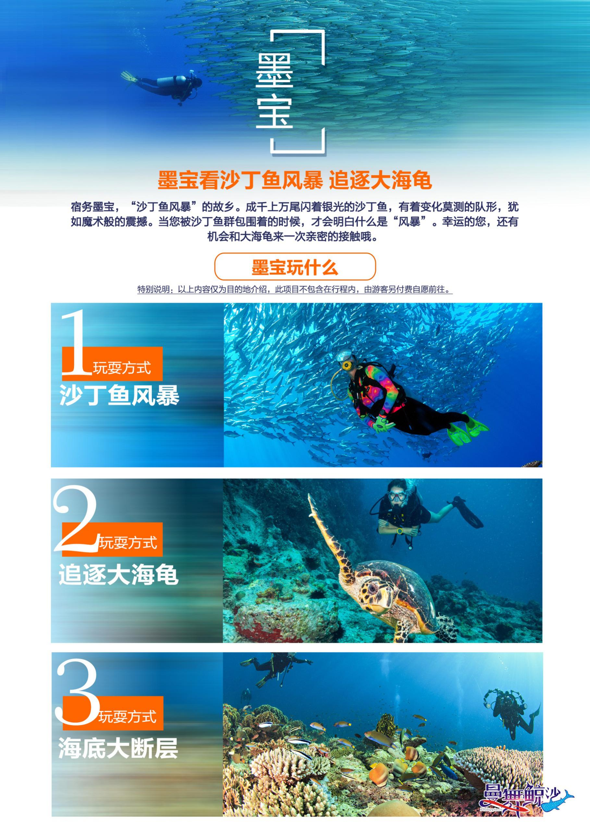

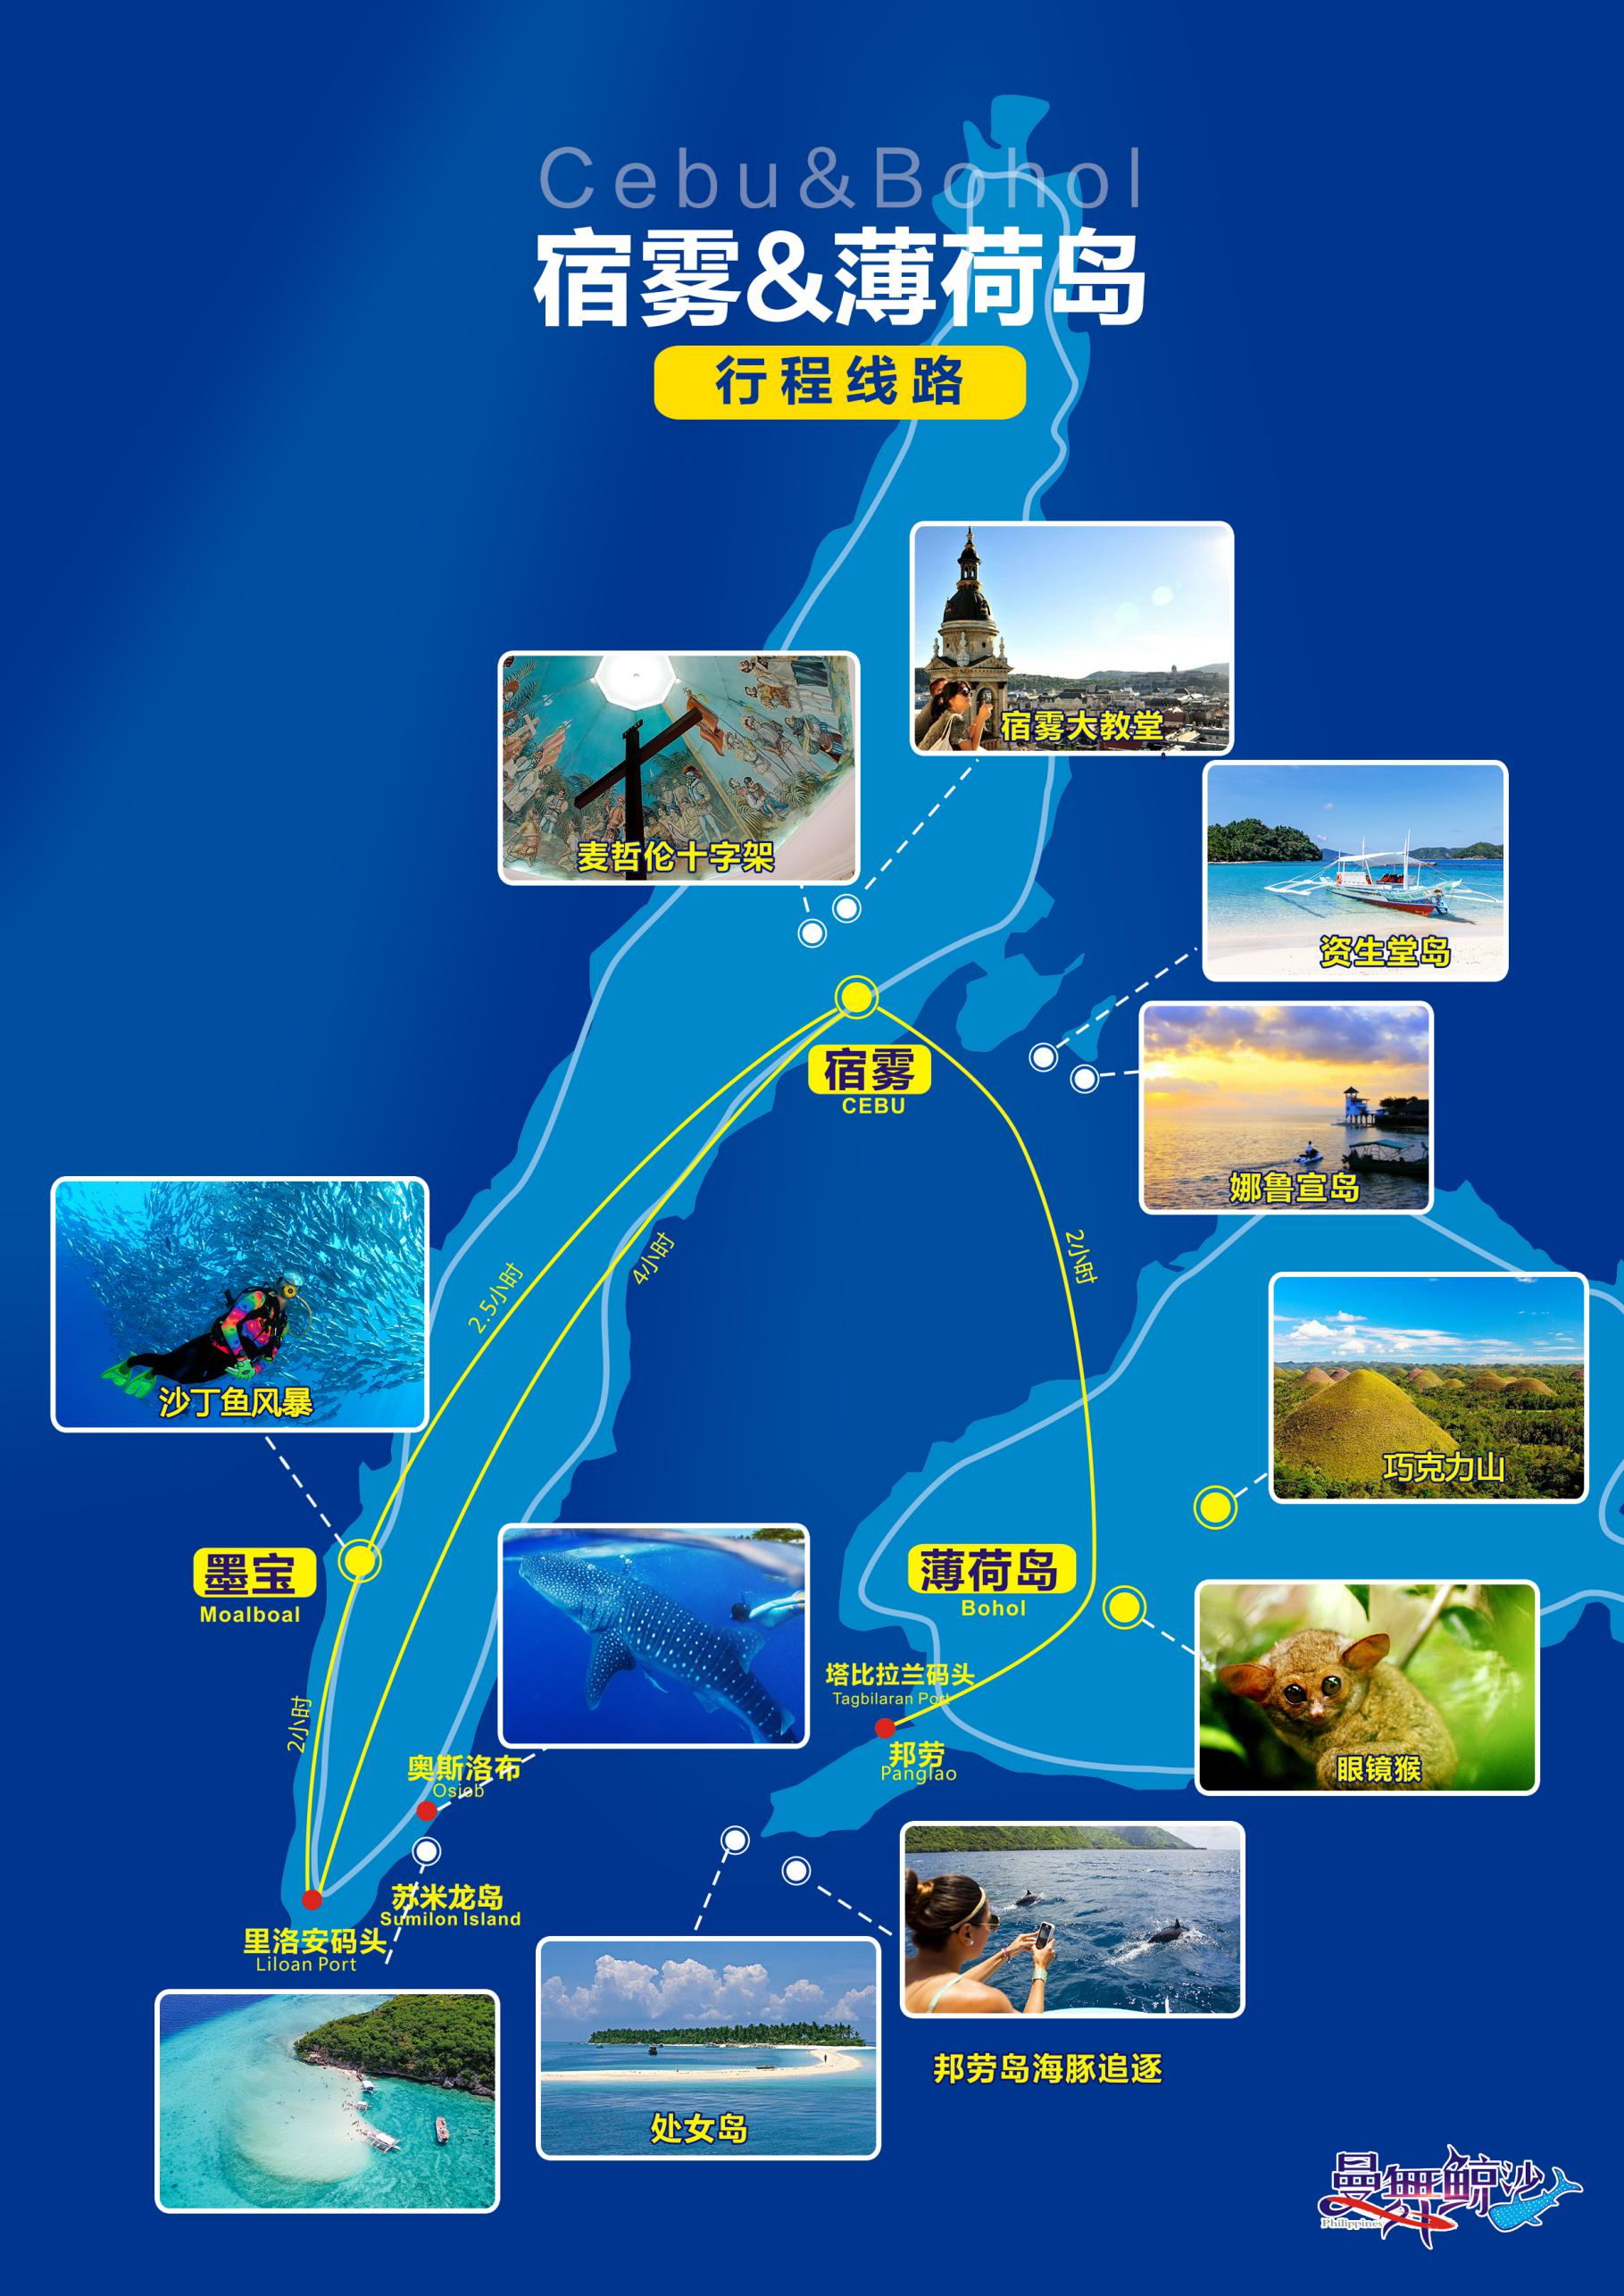

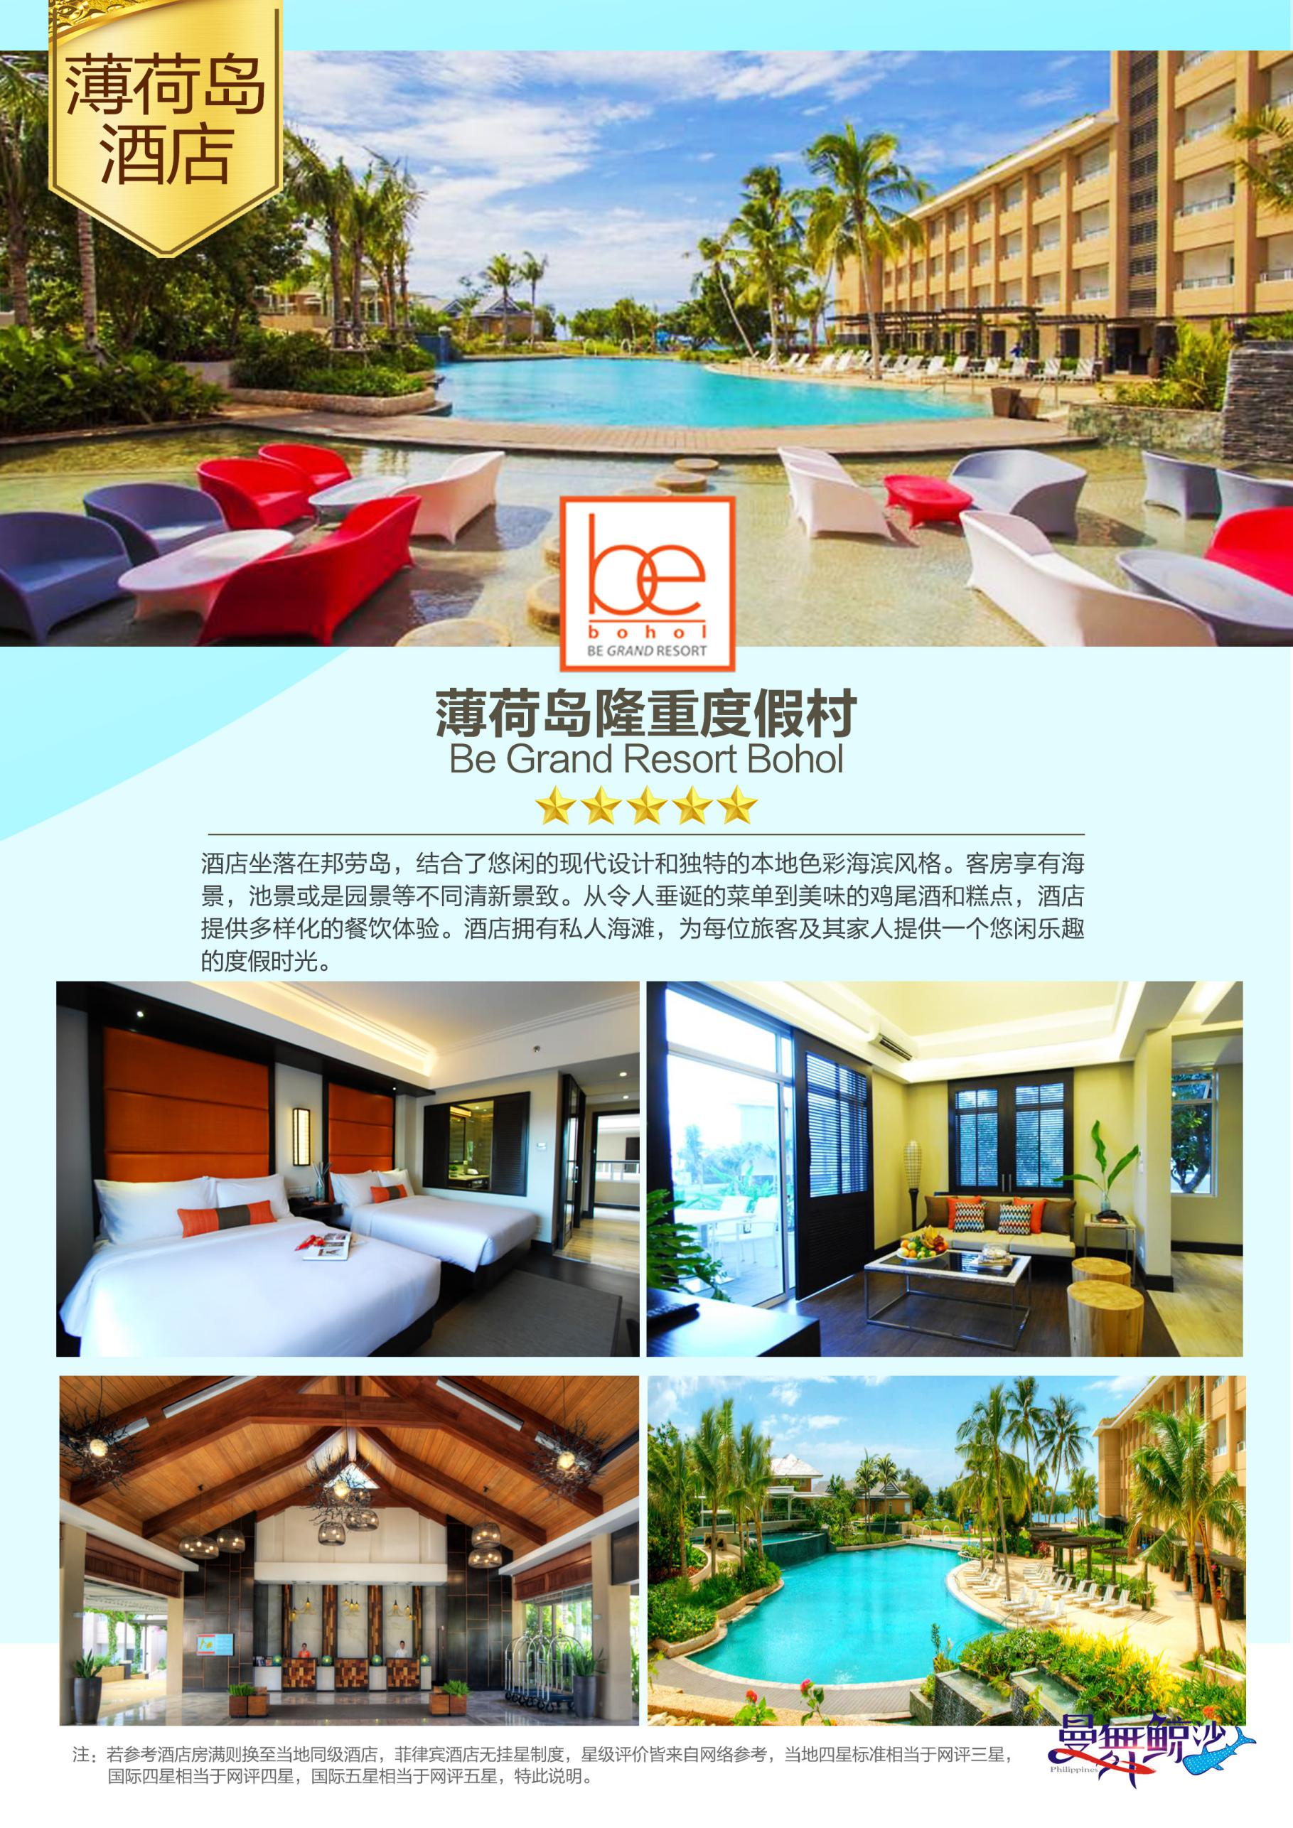

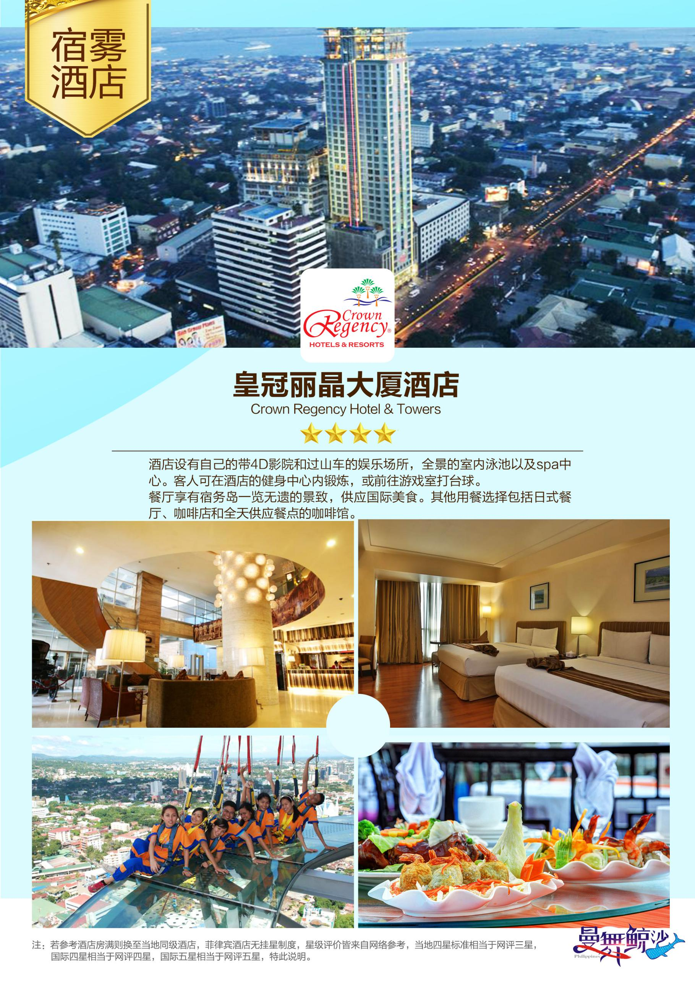

**尊贵宿雾6天5晚2.0**

**D1：成都-宿雾**

**酒店：宿雾市区网评四星酒店 用餐：晚**

成都双流国际机场TI航站楼集合，准备乘机前往宿雾。

**参考航班：成都-宿雾MF8683 10:55-15:10**  
宿雾，是菲律宾最早开发的城市，被誉为“南方皇后之城”，是菲律宾第二大的经济中心。

达到后展开**【宿雾市区观光】**，了解这座菲国南方皇后之城的魅力，畅想麦哲伦最初的梦想。

**圣婴圣殿，**建于1565年, 闻名于世的“圣婴像”典藏于此。

**麦哲伦十字架，**传闻是麦哲伦登陆时传教所用，保存于麦哲伦街上的一个小堂内。宿雾人非常信奉并尊敬这个深具历史及文化意义的十字架。  
 **宿雾大教堂，**是一座较新的教堂，融合了现代简约派和古典教堂的风格。

晚餐后入住酒店休息。

**D2：宿雾-薄荷岛**

**酒店：薄荷岛海边五星be grand酒店或同级 用餐：早、中**

早餐后，乘车前往码头，搭乘飞翼船前往薄荷岛，抵达后参加**【薄荷岛内陆奇迹观光】**：

**罗博河船屋漂流：**罗博河是岛上唯一的淡水河，两岸有原始的热带风光。乘船欣赏热带风光的同时，还能看到质朴的民居；船上有丰盛的菲式料理，歌手的吉他情歌弹唱；终点可以欣赏当地人专门为游客准备的歌舞。

**巴克雷扬教堂：**菲律宾最古老的教堂，建于420多年前。教堂内的博物馆，收藏了不少宗教遗物，如金线编制的法衣，写在羊皮上的拉丁文教堂音乐歌词等。

**巧克力山：**薄荷岛的中部，共有1268座，是世界十大奇景。山上的植被颜色随季节、气温、雨量变化而改变：春天嫩绿、夏天深绿、初秋蛋黄、深秋黄红，旱季则变成棕褐的咖啡色。

**眼镜猴保护区：**迷你眼镜猴是薄荷岛特有的生物，世界最小的灵长类动物，在菲律宾的地位相当于中国的熊猫。

**D3：薄荷岛**

**酒店：薄荷岛海边五星be grand酒店或同级 用餐：早**

早餐后，自由活动。

当天建议行程：

**【薄荷岛出海游】**：

**螃蟹船追海豚：**迎着晨光出海，在船老大的带领下，在波光粼粼的大海上等候海豚群的出现，跟随着海豚群的踪迹畅游大海。

**薄荷岛大断层浮潜：**这里有着著名的海底3000尺大断层，是世界顶级的潜水天堂，各类珊瑚和鱼类都非常丰富，可在独木舟上欣赏珊瑚，浮潜还有机会看到大海龟。

**探索处女岛：**一个无人小岛，隐藏在冰蓝色薄荷海之中；小岛有着两道美丽的半月形环带白沙滩，中间围绕着翠绿的泻湖。退潮时候可上岛，寻找各色的海星、品尝新鲜的海胆、海参等海鲜。

**D4：薄荷岛-宿雾**

**酒店：宿雾市区网评四星酒店 用餐：早**

早餐后，根据飞翼船时间返回宿雾。抵达后前往【**华美源乳胶体验馆**】参观（不超过120分钟）。

。

**D5：宿雾自由活动**

**酒店：宿雾市区网评四星酒店 用餐：早**

早餐后，自由活动。

当天建议行程：

**【曼舞鲸鲨、非同凡响之旅】**：

奥斯洛布是全球唯一固定可欣赏到鲸鲨地方，距离宿雾约3小时车程。每天上午9:00-11:00，大海的鲸鲨会成群结队来此觅食。你可以选择下水浮潜或深潜、与鲸鲨共游，或乘船游览。不同的观赏方式，会给你带来不同的惊喜。

**【墨宝沙丁鱼风暴、看海龟】**：

宿雾墨宝，“沙丁鱼风暴”的故乡。成千上万尾闪着银光的沙丁鱼，有着变化莫测的队形，犹如魔术般的震撼。当您被沙丁鱼群包围着的时候，才会明白什么是“风暴”。幸运的您，还有机会和大海龟来一次亲密的接触哦。

**D6：宿雾-成都**

**酒店：/ 用餐：早、中**

早餐后，前往【**宿雾国际会展中心珍宝展**】（不超过120分钟）。午餐特别安排地道川渝菜式，家乡美食。

根据航班时间，前往宿雾国际机场，乘机返回成都，结束愉快的玩海之旅。

**参考航班：宿雾-成都 MF8684 16:10-20:50**

我社在保证景点游览时间，酒店标准，用餐质量不变的前提下，有权对游览顺序进行调整。

**【参考酒店】**

**宿雾参考酒店：**

1. 宿雾东方塞祖安酒店Eastern Szechwan Hotel

2. 宿雾皇冠大厦酒店 Crown Regency Hotel & Towers Cebu

3. 曼达韦马约酒店 Maayo Hotel

4. 宿雾文华大酒店 Mandarin Plaza Hotel Cebu

5. 宿雾滨海前线酒店 Bayfront Hotel Cebu

6. 宿雾大酒店 Cebu Grand Hotel

7. 宿雾梅苏酒店 Mezzo Hotel Cebu

8. 宿雾帕克兰国际大酒店 Cebu Parklane International Hotel

9. 宿雾水蓝城城市酒店 Waterfront Cebu City Hotel and Casino  
宿雾东方塞祖安酒店 (Eastern Szechwan Hotel)

**薄荷岛参考酒店：**

1. 薄荷岛隆重度假村 Be Grand Resort Bohol
2. 薄荷岛贝尔维度假村 The Bellevue Resort Bohol
3. 保和海岸住宿 Bohol Shores
4. 南方棕榈度假村 South Palms Resort
5. 阿莫里塔度假村 Amorita Resort

注：若参考酒店房满则换至当地同级酒店，菲律宾酒店无挂星制度，星级评价皆来自网络参考（携程、booking、agoda、tripadvisor等），当地四星标准相当于网评三星，国际四星相当于网评四星，国际五星相当于网评五星，特此说明

**【报价+杂费550元】包含**

1. 成都-宿雾往返经济舱机票（团队机票，不得更改、签转、退票）；
2. 境外旅游巴士及外籍司机、宿雾-薄荷岛往返船票

3. 行程所列酒店或同级标准2人间

4. 行程中所列的团队标准用餐

5. 菲律宾团队签证费用，签证自理退200元/人

6. 机场税、上岛环境税、机场登机费

7. 旅行社责任险

**【报价不含】**

1. 行程所含项目以外的自行消费项目
2. 各国酒类、汽水、洗衣、电报、电话及一切私人性质的费用。
3. 因交通延阻、战争、政变、罢工、天气、飞机故障、航班取消或更改时间等不可抗力原因所引致的额外费用
4. 司机、导游小费20元/人.天，由领队在成都双流机场出发时统一收取
5. 个人旅游意外险保险
6. 价格为两人一间的单人价格，单数人报名须补的单房差
7. 离境税850比索/人,（离境税以菲律宾海关政策为准）

--------------------------------------------------------------------------------------------

**【团队签证资料】:**

1. 有效期6个月以上（以回程日算起）的中国大陆护照，且至少3页以上的空白页。

2. 最近3个月内的2张2寸白底彩色近照。

3. 15岁以下请提供出生证明复印件，且需与父母至少一方同行。

15岁以下随其他人（非父母）同行，须到公证处公证关系，一式两份。

**【基础设施】：**

1. 菲律宾有诱人的自然和人文景观，但经济落后，相关的旅游配套基础设施较差，大多酒店建于上个世纪80、90年代，虽有修缮，但整体硬件不如国内同等水平。公路设施、旅游用车、餐厅等其他基础设施都较中国落后。
2. 菲律宾的酒店没有评星制度，针对有泳池的酒店都统称为“3A”酒店；本产品中所指的星级标准均参照携程（ctirp）、缤客（booking）、雅高达（agoda）、猫途鹰（tripadvisor）。
3. 菲律宾大部分酒店内都设有赌场，赌博在菲律宾是合法产业，赌场大多为政府开设或为酒店自有；在此提醒参团游客，请勿违背中国相关法律进行赌博活动，私自参与，后果自负。
4. 菲律宾的酒店一般不备牙刷、牙膏和拖鞋等洗漱生活用品，请带好个人生活必需品。
5. 菲律宾电压为220V，插座为两空扁插，三孔电器需转换头，请提前自备。

**【风俗禁忌】：**

1. 菲律宾人的姓名大多为西班牙语姓名，顺序为教名-母姓首字-父姓；与专业技术人员交往要称呼他们的职称；交谈时避免谈论菲国内政治、宗教、菲律宾近代史等话题。
2. 菲律宾人喜打听私人情况，因此与人谈话需小声；老人特别受尊重，见面时需先问候长者，一般不能在老人面前抽烟。
3. 菲律宾人忌讳13这个数字和星期五，交谈时需注意；在菲律宾赠送或收受礼物，切勿当众打开，否则会被视为当众侮辱他人。
4. 菲律宾忌进门时脚踏门槛，当地人认为门槛下住着神灵，不可冒犯；特别讲究屋内整洁，习惯于进屋前先脱鞋。
5. 菲律宾人忌红色，认为红色是不吉祥的颜色；
6. 菲律宾人忌讳左手传递东西或抓取食物，认为使用左手是对他人的不敬。
7. 参观当地教堂时，需着装整洁，女士请勿穿着露背装、短裤及无袖上衣；男士请勿穿着背心、短裤、拖鞋；请勿高声喧哗，请注意教堂内秩序，勿随意拍照、穿行。

**【礼仪小费】：**

1. 菲律宾是小费国家，酒店里的行李员、客房服雾、餐厅里的乐师、服雾人员都是要收取小费，一般金额在10个比索到20个比索之间。
2. 当面付小费时菲律宾人最忌讳给硬币，因为这可能被理解为是施舍。
3. 小费一般在10-20比索，旅游景点和精油按摩师的小费会高一些，大约100-200比索。

货币兑换：

1. 菲律宾货币为比索（peso），1个比索相当于100分（centavos）；纸币面值有20P、50P、100P、200P、500P、1000P；硬币有1P、5P、10P。
2. 人民币在菲律宾不流通；一般可在出国前将人民币兑换为美元，再到当地兑换为菲律宾比索。
3. 游客可在机场、银行、赌场以及导游处用美元兑换比索。
4. 菲律宾接受信用卡支付，以万事达、美国运通、维萨卡为主，贴有银联标示的商户也可以使用银联卡进行支付。

**【电信通讯】：**

1. 菲律宾手机制式为GSM，可自带GSM手机，在当地购买SIM卡，在旅游目的地，信号一般为3G。
2. 菲律宾国内常用紧急电话：

救护车：117、消防队：160、警察局：166、游客保卫处：5241728、中国驻菲律宾大使馆：2-8443148

**【气候时差】：**

1. 菲律宾属于热带海洋性气候，常年高温多雨，需自备雨具；同时自备防蚊、痢疾等药品并做好防晒工作。
2. 菲律宾时间与北京时间一致，没有时间区别。
3. 菲律宾酒店、餐厅、大巴以及渡船上空调较低，与室外有温差，请做好准备避免感冒。
4. 其他须知：
   1. 参加水上活动时，自身应注意安全，防止意外受伤；现金护照，相机手机首饰等贵重物品请妥善保管，如有遗失，旅行社不承担责任。请特别注意保管清点好自己的行李，防止别人调包，以免产生不必要的麻烦，更不要为不相识的人带任何物品，以防被人利用贩毒，请保持戒备之心，不要贪小便宜。
   2. 离开酒店外出时请携带酒店名片，以备迷路时用。酒店内若有人敲门请雾必询问清楚，切勿轻易开门。
   3. 酒店的饮料和食物，房内拨打当地或国际电话，上网，收费电视，皆由客人自行付费。请询问清楚后使用，以免结账时发生误会。
   4. 购物需谨慎，请仔细衡量价格品质，如发生调换，退货等事项客人自理，旅行社不承担责任。
   5. 下车参观游览前请记下车型、车号以及集合时间、地点；贵重物品请随身携带，不要放在车内；搭乘游览车时请保持车内整洁，不要在车内吸烟。
   6. 各位贵宾必须按旅行社安排行程参加团队旅游，行程中所注景点将由当地导游根据具体情况安排，若有前后次序上的改变请客人谅解。中途退出或提出不住宿及不用餐者，所缴费用不退还。
   7. 团员在境外旅游中如发生意外伤害事故，应及时取证，做好记录，并由当地职能机构出具证明，我社将根据具体情况协助旅客向保险公司索赔；
   8. 由于非意外原因引起的急性病，旅行社与保险公司均不负责。建议客人另行购买意外保险。团员在境外旅行中参加自选旅游项目和旅游过程以外的活动及自由活动时所造成的各种意外伤害，由本人负责。
   9. 当地水上活动很多，请带好泳衣、泳裤。请注意安全，一切水上活动需要救生衣，并在专业人员指导下进行。潜水等娱乐项目有一定的危险性，请注意人身安全。

**【健康提醒】：**

为了确保旅游顺利出行，请旅游者在出行前做一次必要的身体检查，如存在下列情况，请勿报名：

●传染性疾病患者，如传染性肝炎、活动期肺结核、伤寒等传染病人；

●心血管疾病患者，如严重高血压、心功能不全、心肌缺氧、心肌梗塞等病人；

●脑血管疾病患者，如脑栓塞、脑出血、脑肿瘤等病人；

●呼吸系统疾病患者，如肺气肿、肺心病等病人；

●精神病患者，如癫痫及各种精神病人；

●严重贫血病患者，如血红蛋白量水平在50克/升以下的病人；

●大中型手术的恢复期病患者；

●孕妇及行动不便者；

**【文明出境】：**

中国公民，出境旅游；注重礼仪，保持尊严。讲究卫生，爱护环境；衣着得体，请勿喧哗。

尊老爱幼，助人为乐；女士优先，礼貌谦让。出行办事，遵守时间；排队有序，不越黄线。

地接社： ADJ HAPPY TRAVEL.INC

地址：Unit1 the archard hotelA.S fortuna ST.bakilid mandaue city cebu

联系电话：09457608000

**菲律宾购物补充协议**

1. 依据《旅游法》第三十五条之规定，在不影响正常行程安排的前提下，出团前，经旅游者和旅行社双方协商一致，由旅游者自愿签署本补充协议并作为双方签署的旅游合同的重要组成部分，签约双方不得违反协议相关内容。
2. 旅行社协助安排游客前往的购物场所，承诺该购物场所售卖的产品不存在假冒伪劣产品，请游客理性消费。
3. 由旅行社协助安排游客前往的购物场所，可能因地区差异及进货渠道等原因其售卖的部分产品的销售价格不能保证是与市场同类产品价格是一致的。
4. 旅游者在旅行社协助安排的购物场所购买的产品，若因商品为假冒伪劣产品，旅行社需无条件协助乙方退换货；若因其他原因退货，旅行社有协助义雾。
5. 旅游者要求退货的商品需包装完好，无使用痕迹、无损坏，食品和药品因其特殊性菲国购物店不接受退货，请理性消费；菲国退货时需支付总额15%的税费，请知晓。

|  |  |  |  |
| --- | --- | --- | --- |
| **前往时间/名称** | **主营产品** | **地址** | **停留时间** |
| 第六天/宿雾华美源乳胶体验馆 | 天然乳胶、土特产、保健品等 | Qimonda IT Center  Sergio Osmena Jr Blvd  North Reclamation Area  Pier 4 | 约120分钟 |
| 第六天/宿雾国际会展中心珍宝展 | 珍珠及海洋特色宝石 | Pope john paul ‖ avenue 23 minore park cor, Cardinal Rosales Ave, Cebu City,6000 Cebu, philippine | 约120分钟 |

**菲律宾另外付费项目补充协议**

依据2013年10月1日开始实施的《旅游法》第三十五条之规定，经旅游者和旅行社双方协商一致或者旅游者要求，在不影响其他旅游者行程安排的前提下，达成以下另外付费项目的补充协议，以保证双方合法权益。

1. 另外付费项目内容简介：
2. **曼舞鲸鲨、非同凡响之旅+墨宝沙丁鱼风暴、看海龟**

包含项目：

螃蟹船、奥斯洛布观鲸鲨、奥斯洛布海景大教堂、

螃蟹船、墨宝沙丁鱼风波、浮潜看海龟、浮潜看断层

游览时间：约8小时（含午餐）

单人售价：1200元/人

**B、薄荷岛出海，顶级浮潜之旅**

包含项目：螃蟹船、薄荷岛大断层浮潜、处女岛、追寻海豚

游览时间：约5-6小时（不含午餐）

单人售价：500元/人

1. 报价货币单位均为人民币；报价均包含必须的用车和导游服雾，报价已含旅游意外险。
2. 以上项目最低成行人数为8成人；若报名人数低于8成人且无法协调，旅行社退还已收款项。
3. 若因天气或其他不可抗力原因导致项目无法如期进行，旅行社有权根据进行调整，若最终无法成行，旅行社退还未产生的全部费用。